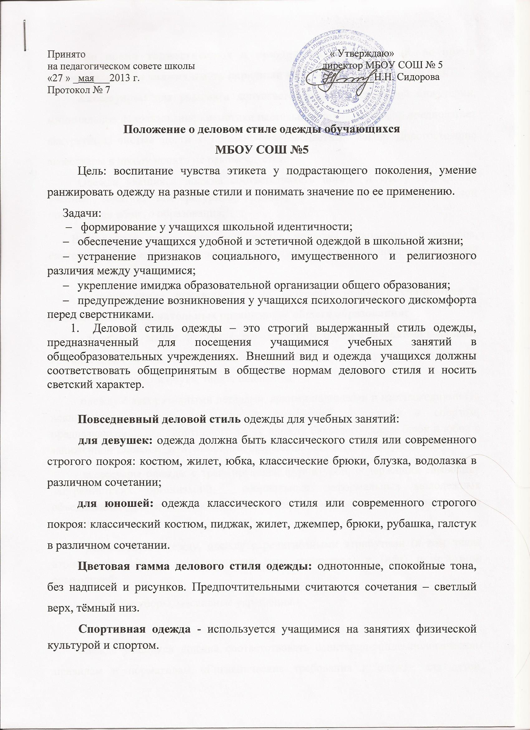

Во время торжественных и праздничных мероприятий, во время экзаменов одежда должна иметь парадный вид: белый верх, темный низ.
Аксессуары: для учащихся допускается ношение скромной бижутерии, минимальное использование косметики пастельных тонов, маникюр предполагает аккуратные, чистые ногти с применением бесцветных лаков. Дорогостоящие аксессуары в школу носить не рекомендуется.
Одежда учащихся должна соответствовать погоде и месту проведения учебных занятий, температурному режиму в помещениях образовательной организации общего образования.
В холодное время года допускается ношение учащимися джемперов, свитеров и пуловеров, выполненных в сочетающейся с иной школьной одеждой цветовой гамме.
Деловой стиль исключает и не допускает ношение учащимися в помещениях образовательных организаций общего образования:
- толстовки, майки, футболки, короткие топы, блузы с глубокими вырезами, брюки и юбки на бёдрах, юбки длиной менее 40см, прозрачную и яркую одежду, спортивную одежду и обувь, тапки, шлёпанцы;
- одежду с декоративными деталями, яркими надписями и изображениями (за исключением одежды для занятий физической культурой и спортом, предназначенной для спортивного зала); одежду бельевого стиля; брюк и юбок с заниженной талией и (или) высокими разрезами; декольтированную одежду;
- аксессуары одежды с травмирующей фурнитурой, содержащих символику экстремистских организаций, асоциальных неформальных молодежных объединений, пропагандирующих психоактивные вещества или противоправное поведение;
- религиозную одежду, одежду с религиозными атрибутами (в том числе атрибутами одежды, закрывающими лицо учащегося) и (или) религиозной символикой;
- головные уборы, массивные украшения.

Одежда учащихся должна соответствовать санитарно-эпидемиологическим правилам и нормативам «Гигиенические требования к одежде для детей, подростков и взрослых, товарам детского ассортимента и материалам для изделий (изделиям), контактирующим с кожей человека. СанПиН 2.4.7/1.1.1286-03», утвержденным постановлением Главного государственного санитарного врача Российской Федерации от 17 апреля 2003 г. № 51 (зарегистрировано Минюстом России 5 мая 2003 г., регистрационный № 4499).

